муниципальное автономное дошкольное образовательное учреждение
города Новосибирска

«Детский сад № 298 комбинированного вида»
630073 г. Новосибирск, ул. Блюхера 75, м/р Горский, 11а
(383) 346 20 12
/ факс (383) 301 41 40

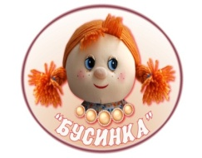

  - Конспект открытого показа по кружковой деятельности «Искорка»
  - «Выжигание по дереву. Оформление сувенира своими руками».

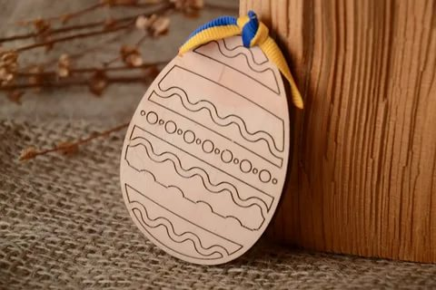

Подготовила и провела: Пасынкова Н. В.

Новосибирск 2020г.

Выжигание по дереву. Оформление сувенира своими руками.
Цель: Развитие творческих способностей детей посредством продуктивной деятельности в технике «пирография».
Задачи:
1. Продолжать закреплять у детей технику и приёмы выжигания по дереву;
2. Совершенствовать у детей навыки в оформлении сувениров в технике «роспись по выжиганию»;
3. Упражнять детей в умении самостоятельно обводить контур рисунка сплошной линией;
4. Воспитывать культуру труда: выполнение работ последовательно до завершения, соблюдая технику безопасности; стремление доставлять радость окружающим, изготавливая подарки своими руками.
Материалы: доски из фанеры по количеству детей.
Инструменты: выжигатели, копировальная бумага, простые карандаши, эскизы рисунков, тарелочки с маслом и губки по количеству детей, салфетки.
Ход кружковой деятельности
1. Вводная часть:
Воспитатель: Добрый день уважаемые гости, коллеги, ребята!
Сегодня мы собрались впервые. Мы с ребятами рады видеть у себя в группе гостей. И мы, хотим представить вашему вниманию, фрагмент занятия по кружковой деятельности «Искорка», которая превратилась у нас в добрую традицию.
2. Основная часть:
Воспитатель: Ребята, у нас сегодня с вами необычное занятие.
Скажите, вы любите получать подарки? (ответы детей)
Я согласна с вами, получать подарки всем нравиться!
А дарить их, вам нравиться? (ответы детей)
А если подарок сделан своими руками - то дарить его вдвойне приятней!

Воспитатель: Очень скоро мы будем провожать вас в школу. Так вот, на память о нашей выпускной группе, я предлагаю вам оформить сувениры для детского сада своими руками. Вы принимаете мою идею? (ответы детей). А украшать сувениры мы с вами будем прибором по выжиганию.
Воспитатель: Ребята, кому бы вы хотели подарить свои работы: сотрудникам детского сада или каждой группе, для ребят? (ответы детей). Сотрудников с детском саду очень много. А сколько групп? (6). А сколько вас, выпускников? (5) Подумайте, для кого мы быстрее закончим оформлять сувениры? (ответы детей)

- Практическая часть:
Воспитатель: А сейчас я предлагаю вам перейти к самой интересной для вас части занятия – практической. Давайте с вами повторим алгоритм выполнения работы по выжиганию (ребенок раскладывает карточки по этапам выполнения работы).
Воспитатель: Ребята, как вы думаете, мы сегодня успеем полностью закончить нашу работу? (ответы детей)
Воспитатель: Итак, приступим к работе. Нам нужно выбрать эскиз. Я предлагаю вам несколько вариантов, на ваш выбор. Пусть это будут бусинки, так называется наш детский сад, или пчелки, так называется наша группа (дети выбирают эскиз). Возьмите копировальную бумагу, простые карандаши и эскизы. Переносим эскиз на доску, стараемся работать аккуратно. (Включаю фоновую музыку)
Воспитатель: У всех получилось? Очень хорошо. Устали? Предлагаю немножко размяться.

Физминутка:
Рано утром все мы встанем,
Руки вверх с тобой потянем,
Сделаем по три наклона
Вправо, влево, прямо, снова
Пошагаем мы на месте,
Улыбнёмся друзьям вместе,
Раз - присядем, два – присядем
И на стул тихонько сядем.

Воспитатель: Присаживайтесь на свои места, продолжаем работать. Включаем приборы, пока наши приборы нагреваются, вспомним технику безопасности работы с ним:
(Работа по карточкам).
- Включать электровыжигатель можно только с разрешением воспитателя;
- Не следует наклоняться близко к месту выжигания;
- Нельзя трогать раскаленную иглу руками;
- Берегите одежду от прикосновения раскаленного пера;
- После окончания работы электровыжигатель должен быть отключен от электрической сети.
Воспитатель: Молодцы все вспомнили, приборы наши нагрелись, приступаем к выжиганию. (Включаю фоновую музыку). (Дети, совместно с педагогом, выжигают рисунок, воспитатель наблюдает за правильным выполнением работы).
По ходу практической части проговариваем приемы и последовательность выжигания рисунка :
- Сначала выжигаем внешний контур рисунка, а затем переходим к внутренним элементам;
- Чтобы выжечь тонкую линию, наконечник выжигателя быстро и без сильного нажатия перемещают по поверхности;
- Для получения толстой линии наконечник ведем медленно, что способствует развитию мелкой моторики пальцев рук.
- Выжигание выполняем то в одной части рисунка, то в другой, чтобы древесина не перегревалась.
С детьми, испытывающими трудности при работе с выжигательным прибором, применяю прием «Рука в руке».
- Заключительная часть:

Воспитатель: Ребята, наше занятие подошло к концу. Посмотрите, какие замечательные работы у вас получились. Те ребята, которые не успели закончить свою работу, пожалуйста, не расстраивайтесь. Мы продолжим на следующем занятии. Всем большое спасибо за участие, за внимание.

